GUÍA DE APRENDIZAJE

Depuración y pruebas de código

OBJETIVO DE APRENDIZAJE | OA 4. Construir aplicaciones computacionales basadas en programación orientada a objetos, de manera de cumplir con las exigencias técnicas y de los usuarios.
APRENDIZAJE ESPERADO | AE 1. Construye unidades de prueba para verificar el correcto funcionamiento de la codificación realizada, de acuerdo a exigencias técnicas de confiabilidad.  AE 2. Detecta y corrige errores de codificación, analizando el comportamiento del código de programación, de acuerdo a especificaciones y manuales de referencia.
CRITERIOS DE EVALUACIÓN | 1.1. Realiza pruebas para detectar problemas previos a la codificación de una unidad de software con una herramienta de software disponible en el mercado.  1.2. Construye una unidad de prueba para detectar excepciones en un entorno de lenguaje con una herramienta compatible que permita desarrollar, configurar e Implementar aplicaciones en función del lenguaje utilizado.  1.3. Construye una unidad de prueba para detectar casos límites, en un entorno de lenguaje, con una herramienta compatible, propia del software utilizado como marco de trabajo.  2.1. Utiliza la herramienta de depuración de un entorno de desarrollo, para revisar la codificación de clases programadas.  2.2. Revisa y corrige las variables, del programa desarrollado para la solución de un caso, indagando en las funciones internas de acuerdo a protocolos de revisión.  2.3. Revisa las variables de una función de clases programadas, utilizando opciones del lenguaje empleado, para asegurar su correcto funcionamiento.
OBJETIVOS DE APRENDIZAJE GENÉRICOS | A – C – H

Depuración o Debug
Cuando se realiza la programación, es común que en la primera ejecución del programa aparezcan errores. El proceso de encontrar y corregir esos programas se llama depuración y es una habilidad fundamental en programación. A continuación, se evidencian una serie de pasos que son necesarios para la minimización de errores en la programación y su temprana detección, para así aumentar la calidad de un producto de solución tecnológica.
Paso 1: No cometer errores
Debemos recordar que el proceso de programación comienza antes de escribir la primera línea de código en el IDE. Es decir, previo a la codificación es necesario un proceso de diseño que oriente una táctica para abordar el problema. Esa táctica se llama pseudocódigo y entrega una descripción comprensible a alto nivel de lo que debería hacer el programa. ¡Tener un diseño visual de cómo funciona el programa también ayuda bastante!
Otra forma de minimizar los errores, es reutilizando código que ya sabes que funciona y puede implementarse en el programa, utilizando técnicas y procedimientos recomendados para evitar problemas comunes. Por muy específico que sea el programa, existe una gran probabilidad que alguien ya se haya enfrentado a un problema similar en el pasado, pudiendo codificar de la misma forma. A esto se le conoce como Patrón de diseño y es una forma reutilizable de resolver un problema común.
Paso 2: Encuentra los errores
Detectar errores potenciales puede ser un gran desafío, ya que debes chequear los “caminos” que tiene tu programa y puede ser realmente abrumador si no usas las herramientas adecuadas. Para eso, los entornos de programación poseen un depurador que permite llevar un control del programa con los siguientes elementos:
- Breakpoints: Son marcadores especiales que representan lugares y/o condiciones cuando el depurador necesita intervenir y congelar el estado del programa.
- Ventana de depuración: Cuando inicia una sesión de depuración, aparece la ventana de la herramienta de depuración. Utiliza esta ventana para controlar la sesión del depurador, mostrar y analizar los datos del programa y realizar varias acciones del depurador.
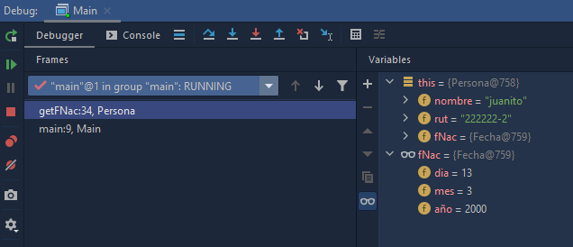
- Paso a paso a través del programa (stepping): Permite controlar la ejecución del programa, a través de seis botones ubicados en la ventana de depuración. A continuación, se detallarán en el orden que presenta la imagen de izquierda a derecha:
  - Step over: Pasa sobre la línea de código actual y lo lleva a la línea siguiente, incluso si la línea resaltada tiene llamadas a métodos.
  - Step into: Pasa al método para mostrar lo que sucede en su interior. Usa esta opción si no estás seguro de que el método devuelve un resultado correcto.
  - Force step into: Pasa al método incluso si este método se omite en el Step Into normal.
  - Step out: Sale del método actual y lo lleva al método que lo llama.
  - Drop frame: Permite deshacer el último fotograma y restaurar a un estado anterior.
  - Force run to cursor: Continúa la ejecución hasta alcanzar la posición del símbolo de intercalación. Se ignoran todos los puntos de interrupción en el camino.
Por último, las pruebas unitarias permiten comprobar una parte del código que funciona correctamente, ya que demuestran que la lógica está en buen estado y aumentan la legibilidad y calidad del programa.
Generalmente, al probar un programa, se recurre al “println” para corroborar que el método está correcto. En el siguiente caso, si “calc.sumar” no da 11 es porque nuestra implementación está incorrecta.

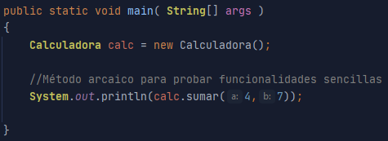
¿Pero qué ocurre cuando el programa se va haciendo cada vez más grande?
Resulta tedioso y es muy mala práctica recurrir a “println” para cada funcionalidad de un programa. Por otro lado, no todo puede ser probado con este método. Por esta y otras razones existe JUnit.
El siguiente código es un ejemplo de una prueba unitaria para la clase “Calculadora”, llamada “CalculadoraTest”: Notar en primer lugar, la importación del paquete JUnit y que existe un método con una anotación @Test detallando que es una prueba.
La guinda de la torta es assert, que tiene por finalidad verificar que el código haga lo que uno espera. En este caso assertEquals verifica que el valor esperado y el valor real sean iguales. Para mayor información sobre los assertions existentes en el paquete, revisar la documentación oficial.

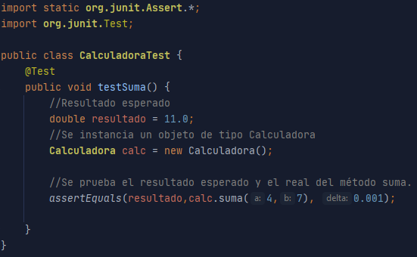
Paso 3: Reproduce el error
Una vez detectado el error, tu misión es intentar reproducirlo para identificar qué está provocando la falla del programa. Usar casos de prueba o introducir cambios al código fuente, son métodos que ayudan a que el error se reproduzca.
Paso 4: Genera una hipótesis
La hipótesis es una suposición hecha a partir de datos y sirve de base para iniciar una investigación.
Ejemplos como “la variable promedio nunca puede obtener ese valor” y “el programa se queda atascado en el while”, son típicos en esta fase.
Paso 5: Recopilar información
El objetivo en esta etapa es obtener la información que sea necesaria para evaluar el funcionamiento del programa. Herramientas de depuración, println o la clase Logger son muy útiles en esta etapa.
Paso 6: Examina tu información
Con la información obtenida debes evaluar si tu hipótesis está correcta. En el caso que lo sea, puedes arreglar el error, si no, debes generar una hipótesis nueva. Esta naturaleza iterativa de planteamiento de suposiciones, recopilación de información y análisis para la reparación del error, es propia del método científico. ¡Te estás convirtiendo en científico de la computación!

Excepciones
Las excepciones son errores que se presentan en tiempo de ejecución del programa y pueden surgir de diversas maneras: uso incorrecto del programa, errores de programación, uso de recursos externos, entre otros. Un error en tiempo de ejecución, hace que la aplicación termine abruptamente.
La excepción hace referencia a una condición excepcional que cuando ocurre, altera el flujo normal del programa, no obstante, los lenguajes orientados a objetos como Java proveen mecanismos para el manejo de excepciones.
Las excepciones son objetos que contienen información del error que se ha producido. El siguiente diagrama muestra la jerarquía de clases relacionada con las excepciones. La clase Throwable representa todo lo que se puede “lanzar” en Java.

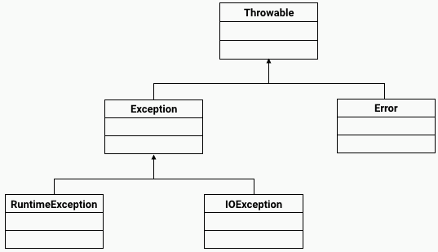
Fuente: Ifgeekthen (2019).

Para manejar una excepción, se utilizan las palabras clave try y catch. El bloque try define el bloque de código en el cual una excepción puede ocurrir, mientras que el bloque catch “atrapa” dicha excepción.
try {
// Bloque 1
} catch (Exception error) {
// Bloque 2
}

También es posible capturar múltiples excepciones, teniendo precaución del orden de ellas (desde las más específicas a las más generales):
try {
// Bloque 1
} catch (ArithmeticException ae) {
// Bloque 2
} catch (NullPointerException ne) {
// Bloque 3
}
Por último, el bloque finally permite definir un tercer bloque de código dentro del manejador de excepciones. Sucede siempre después que el bloque try termina su ejecución, aun cuando una excepción ocurra.
A continuación, se evidencia un código que muestra estos tres elementos en acción:
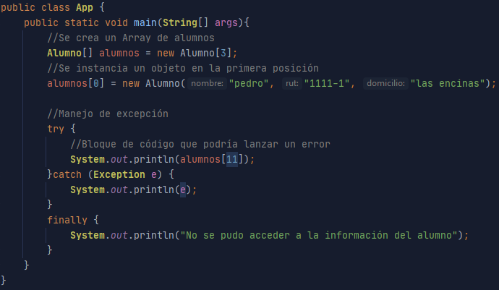
Una excepción se puede lanzar de manera explícita (sin necesidad que ocurra un error) con la palabra reservada throw. Esta se puede lanzar dentro del manejador de excepciones o dentro de un método que indique que se va a arrojar dicha excepción. Para el ejemplo anterior es posible crear lanzar la excepción a través del siguiente código:
throw new IndexOutOfBoundsException();
Por último, para indicar que un método puede lanzar una excepción, se utiliza la palabra reservada throws seguida de la o las excepciones que puede arrojar el método. En el siguiente caso, se define la excepción ArithmeticException ya que no se puede dividir por cero.

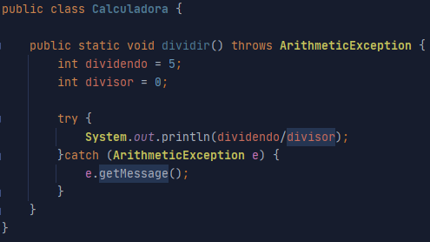

RETO
¡Ya trabajaste en los Retos anteriores!
Ahora es tu turno y aplica los pasos efectuados para los siguientes desafíos.
Recuerda consultar con el/la docente en caso dudas o comentarios.

- Codewars es una plataforma creada para mejorar las habilidades de programación a través de desafíos llamados “katas” y además, es una comunidad activa de programadores. Es un recurso colectivo donde programadores de diversas partes del mundo crean, solucionan y mejoran desafíos de programación. Para el desarrollo de este desafío, deberás seguir los siguientes pasos:
  - Deberán crear una cuenta en Codewars.com e ingresar. Para mayor información del tutorial, revisar la presentación “Depuración y pruebas de código”.
  - Deberán reunirse en grupos de cuatro integrantes.
  - Cada grupo deberá crear un clan en Codewars con la siguiente nomenclatura: GrupoX_Nick, siendo X el número del grupo. Por ejemplo: Grupo4_Uchiha.
  - Requerimientos:
    - Cada estudiante deberá realizar al menos 4 desafíos en Codewars, no obstante, el grupo que tenga mayor puntaje se llevará el primer lugar.
    - Cada estudiante deberá realizar al menos 2 pruebas unitarias por desafío.
  - Entregable: el equipo deberá entregar un informe con el siguiente formato.
      - Portada: debe incluir título (“Informe de programación y pruebas unitarias.”), nombre del establecimiento, nombre de docente, nombre del equipo de trabajo y de cada integrante, y fecha.
      - Índice
      - Desafío: debe incluir el nombre del desafío, el nombre de los(as) programador(as), descripción del problema, solución(es) desarrollada por el equipo y pruebas unitarias.
      - Estadísticas: deben incluir un gráfico de desafíos completados por autor, el total de desafíos completados y el puntaje total.
      - Conclusión: que incluya la coevaluación.

INDICADORES | DESEMPEÑO
INDICADORES | SIEMPRE  3 | CASI SIEMPRE 2 | A VECES  1
- ¿Demostró interés y atención durante la ejecución de los desafíos?
- ¿Participó de forma activa en las reuniones del grupo de trabajo, compartiendo información, conocimientos y experiencias?
- ¿Participó en la codificación de desafíos de codewars.com?
- ¿Su actitud hacia las actividades asignadas fue de colaboración con el equipo de trabajo?
- ¿Se esforzó en superar las dificultades presentadas en los desafíos?
- ¿Participó en la construcción de informes y presentaciones?
- ¿Fue exigente con su desempeño durante el proceso la alternancia en empresa?
- ¿Realizó las labores de manera prolija y colaboró para entregar en los plazos correspondientes?
Total

      - Bonus 1: Luego de publicar su solución. ¿Qué soluciones de otros programadores encontraron interesantes?
      - Bonus 2: ¿De qué manera las pruebas unitarias ayudaron a resolver el problema?
  - Consideraciones:
    - Fecha de entrega: XX/XX/XXXX hasta las 23:59 hrs.
    - Mantener buena redacción y ortografía.
    - Usar http://hilite.me/ para copiar código en documento Word.

- La elaboración de software de calidad debe ser uno de los objetivos primordiales de todo programador. Ahora que sabes el uso de herramientas de Depuración, Testing y manejo de excepciones, revisa los siguientes desafíos anteriores para implementar lo aprendido en esta actividad.
    - Actividad 2: Criptomonedas
    - Actividad 3: HealthSystem, Geocalc y Estudiantes.
    - Actividad 4: Clínica de Michis, GenPassword.
    - Actividad 5: Plataforma musical, Techmap.
    - Actividad 6: E-sports, Analista deportivo.
    - Actividad 7: Biblioteca Nacional
  - Entregable:
    - Deberás subir a GitHub el código fuente con un README.txt que detalle la solución del programa realizado y un paso a paso para que el programa funcione correctamente.
    - Fecha de entrega: XX/XX/XXXX
  - Consideraciones:
    - Buena documentación de código fuente a través de comentarios
    - Realizar commit en Github por cada funcionalidad o ajuste realizado.
    - ¡Evitar subir el trabajo a Github de una vez!


¡No olvides ingresar al Discord “Programación TP” para resolver dudas y cruzar ideas!

https://discord.gg/HVnpa3t

Recursos
- Programación ATS. Concepto de excepciones: https://youtu.be/fDmuSDRSDLQ
- Programación ATS. Jerarquía de excepciones: https://youtu.be/5pMdEGfC2V8
- Programación ATS. Declaración de las excepciones de un método: https://youtu.be/q9p1ZjpIifo
- Programación ATS. try catch para excepciones verificadas: https://youtu.be/jYnHBbqHE3A
- Codewars: https://www.codewars.com/
- 97 cosas que todo programador debería saber: http://97cosas.com/programador/
- TutorialesYa. Curso completo de programación en Java: http://www.tutorialesprogramacionya.com/javaya/
- La Geekipedia de Ernesto. Curso de Java desde cero: https://www.youtube.com/watch?v=L1oMLsiMusQ&list=PLyvsggKtwbLX9LrDnl1-K6QtYo7m0yXWB
- Java desde cero: https://javadesdecero.es/
- w3schools: https://www.w3schools.com/java/default.asp
- CodingBat: https://codingbat.com/java
- Learn Java: https://www.learnjavaonline.org/
- CodeGym: https://codegym.cc/
- Programming Skills: http://www.pskills.org/corejava.jsp
- Tutorials Point: https://www.tutorialspoint.com/java/java_generics.htm
- Java Tests: https://www.studytonight.com/tests/?subject=java
- JavatPoint: https://www.javatpoint.com/core-java-quiz
- Recopilación de ejercicios Java POO: https://www.academia.edu/36182478/Recopilaci%C3%B3n_de_Ejercicios_Java_POO_Programaci%C3%B3n_Orientada_a_Objetos
- Curso de programación orientada a objetos: https://www.curriculumnacional.cl/614/w3-article-209545.html
- Curso de desarrollo de videojuegos: https://www.curriculumnacional.cl/614/w3-article-209538.html
- Curso de desarrollo de aplicaciones móviles: https://www.curriculumnacional.cl/614/w3-article-209536.html
- makigas. Tutorial de GIT: https://www.youtube.com/watch?v=jSJ8xhKtfP4&list=PLTd5ehIj0goMCnj6V5NdzSIHBgrIXckGU

Referencias
- MIT. (2010). MIT. (2010). Introduction to Programming in Java, Lecture 7: Inheritance, exceptions, file I/O. Recuperado 20 de agosto de 2020, de. https://ocw.mit.edu/courses/electrical-engineering-and-computer-science/6-092-introduction-to-programming-in-java-january-iap-2010/lecture-notes/MIT6_092IAP10_lec07.pdf
- Ifgeekthen (2019). Uso de excepciones en Java. https://ifgeekthen.everis.com/es/uso-de-excepciones-en-java

